**“복식” by 채널 P**

현 시대에서 '온라인으로 구매하는 일'은 이제 일상이 되었습니다. 특히 의류는 그 중에서도 큰 비중을 차지하죠. 그러나 온라인으로 옷을 구매하는 일이 쉽지만은 않습니다. 원하는 이미지가 머릿속에 뚜렷하게 있는데도 찾기가 힘들기도 하고, 때로는 어떠한 느낌만 있을 뿐 내가 무엇을 원하는지 표현하기 어렵기도 하니까요. 부분적인 명칭, 즉, 키워드가 있다면 위 같은 상황에 도움이 되지 않을까 하여 본 칼럼을 기획하였습니다.

다른 파트에 앞서 이번에 다룰 것은,

**Collar**

**‘칼라’, ‘카라*’ 또는 ‘깃’** (주석; 카라 - 칼라의 일본식 표기)

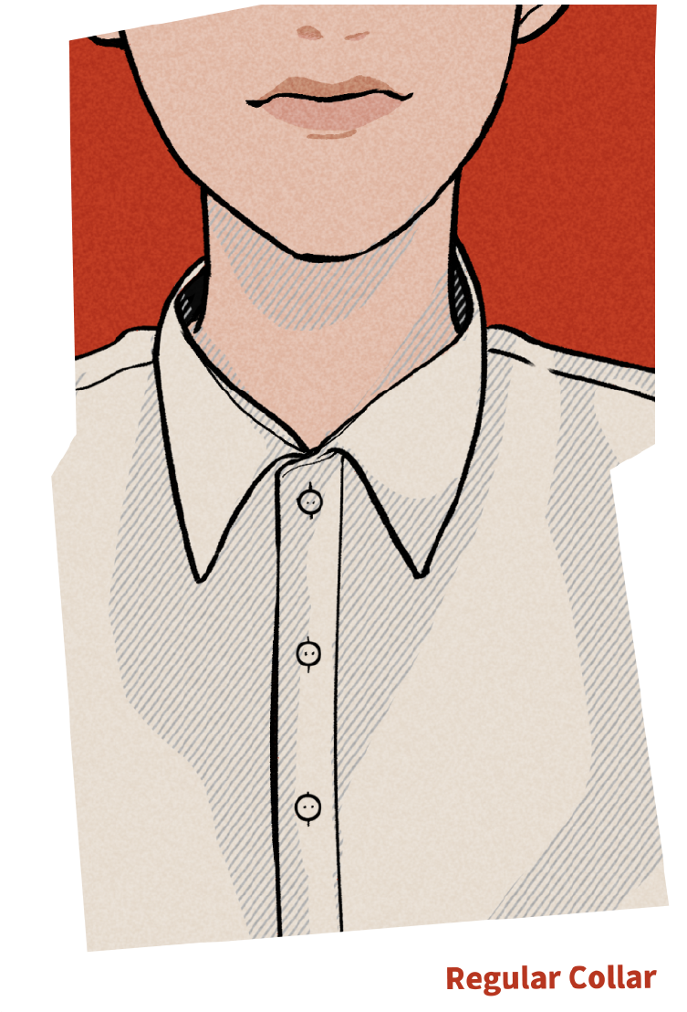

**레귤러 칼라 (Regular Collar)**

가장 기본적인 칼라. 칼라의 각이 40~60도 내로 폭이 좁은 편. 레귤러 칼라보다 더 좁은 것은 ‘내로우 칼라 (Narrow Collar)’.

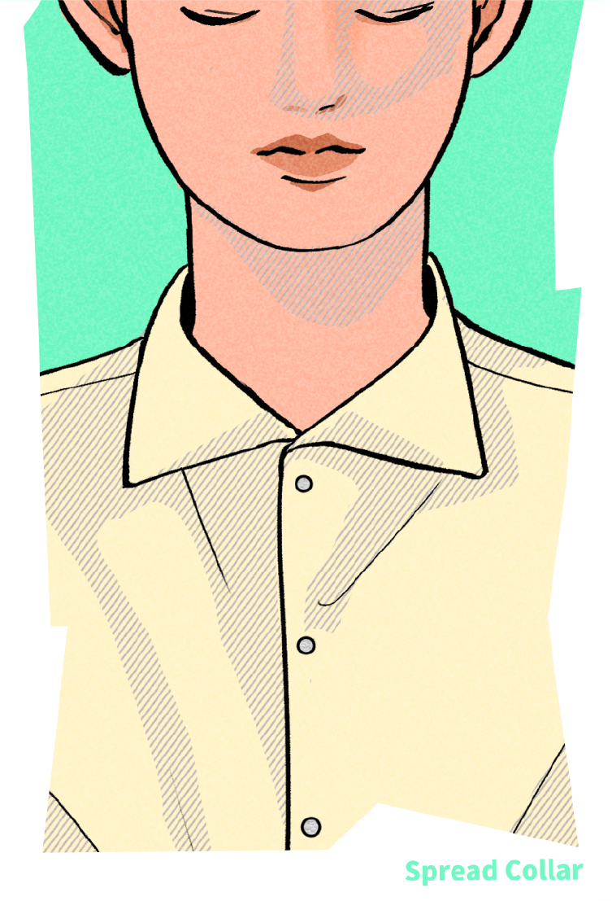  
**스프레드 칼라 (Spread Collar)**

각이 100도이상

칼라의 각이 100도 이상인 칼라. 세미 스프레드 칼라와 와이드 스프레드 칼라로 구분되며, 와이드 스프레드 칼라의 경우 각이 140도 이상으로 크게 벌어져 있습니다.

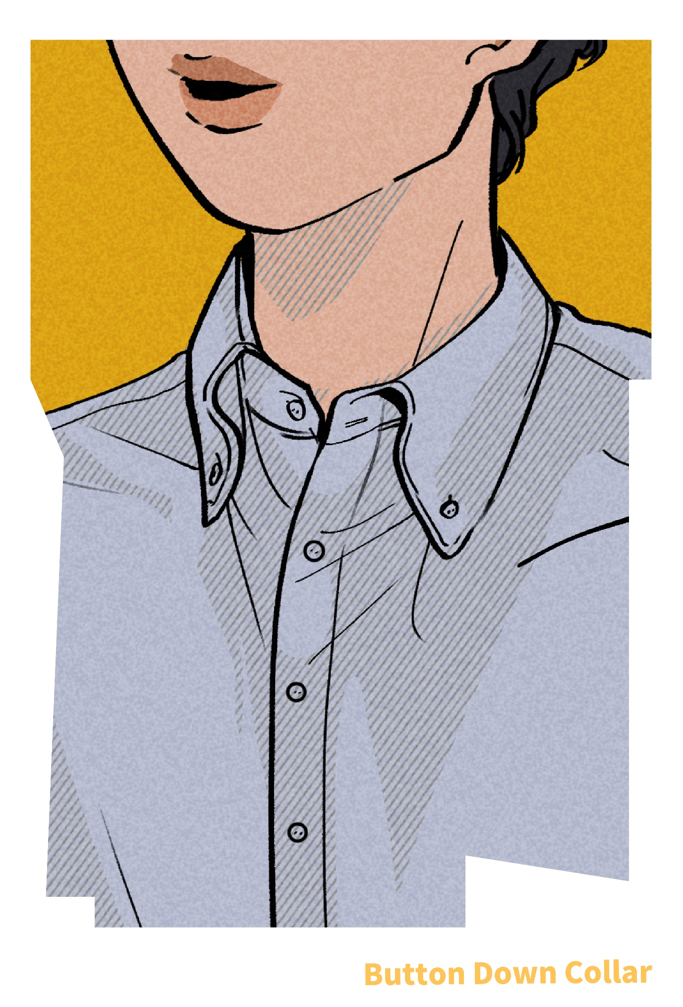

**버튼 다운 칼라 (Button Down Collar)**

버튼을 달아 칼라를 고정시켜 주는 디자인의 칼라.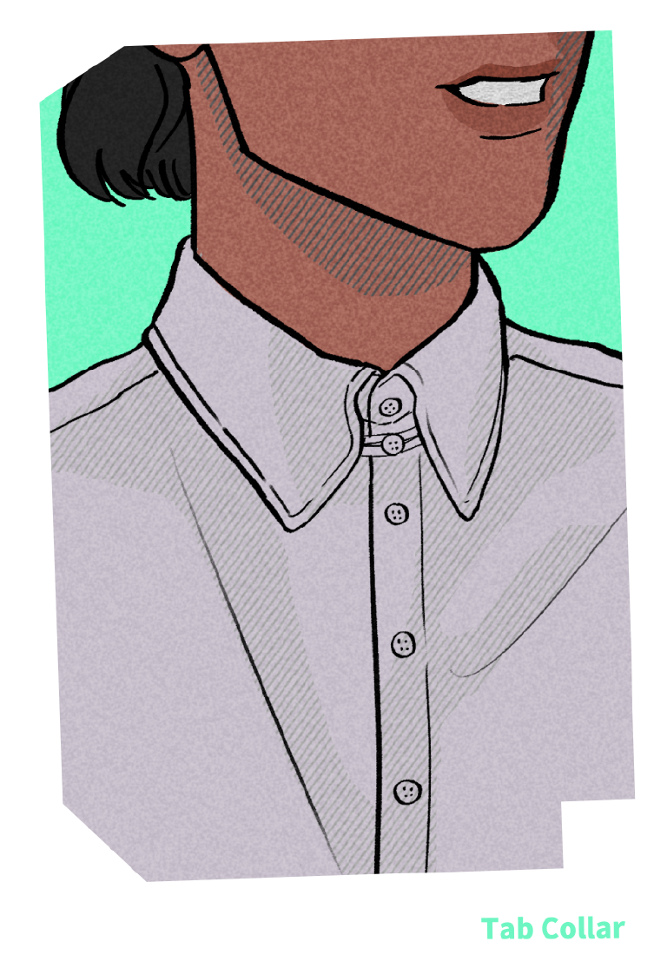

**탭 칼라 (Tap Collar)**

칼라에 탭(Tap)을 달아 타이의 모양을 고정시켜주는 칼라입니다. 칼라의 높이는 일반적인 칼라보다 높은 편입니다.

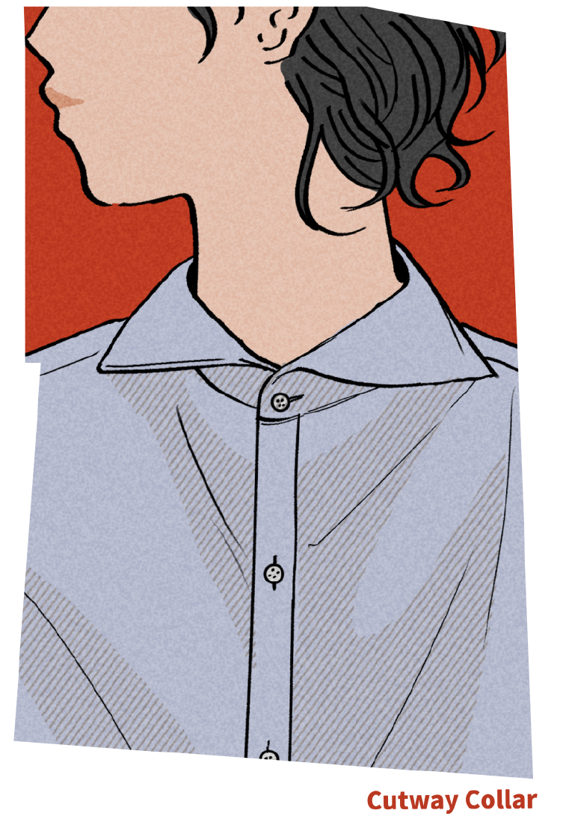

**커터웨이 칼라 (Cutaway Collar)**

칼라가 뒤로 크게 젖혀진 형태의 칼라. 일상에서는 보기 힘드나 격식을 갖춘 장소에서 종종 볼 수 있습니다.

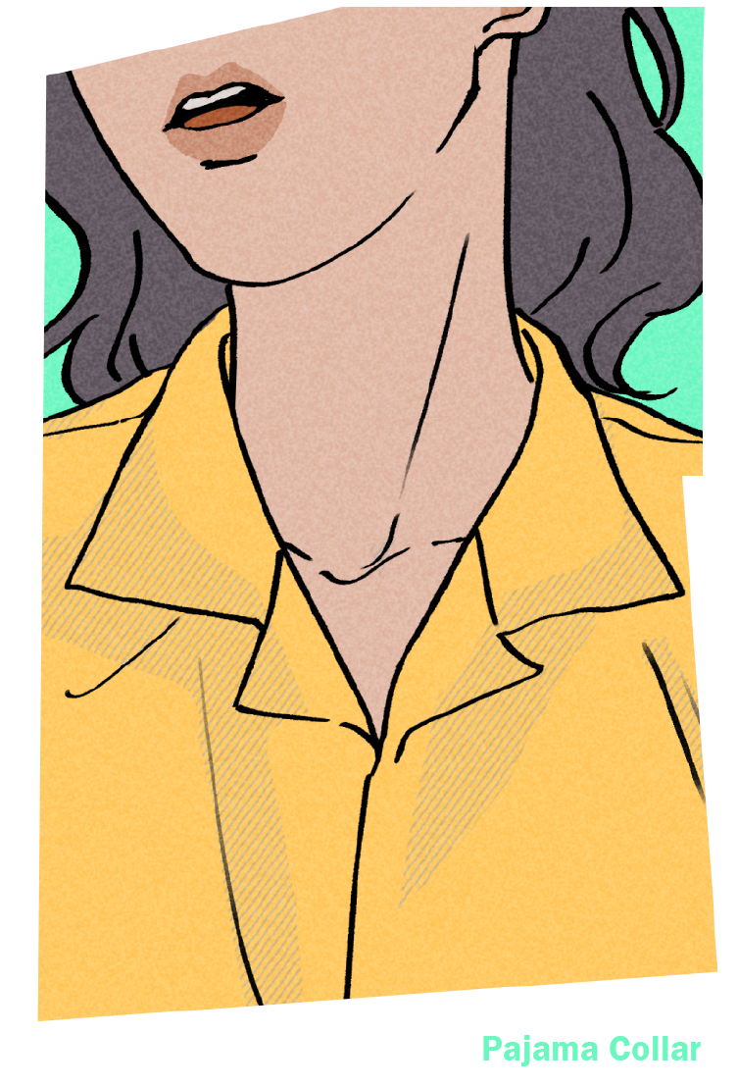

**파자마 칼라 (pajama collar)**

오픈칼라의 일종이며, 파자마의 상의에서 볼 수 있는 칼라입니다.

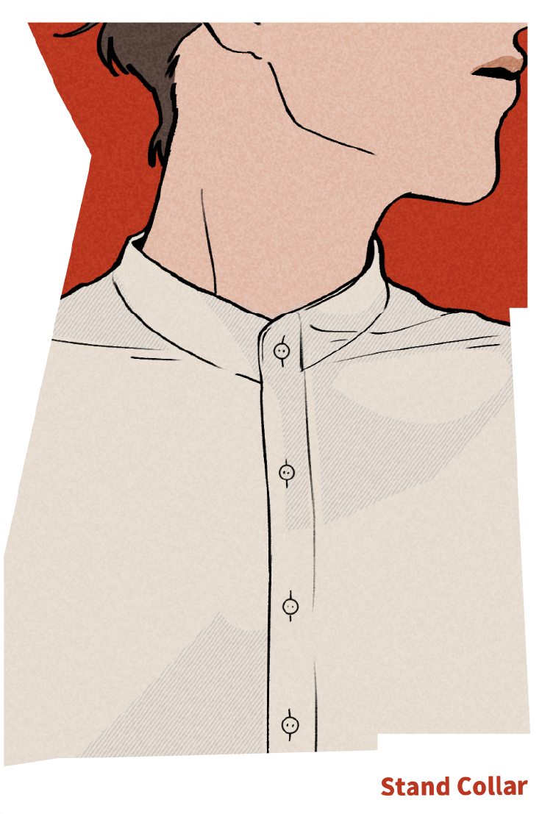

**스탠드 칼라 (stand collar)**

위로 곧게 서 있으며 접어 넘기지 않은 **칼라**. 차이니즈 **칼라** 등이 이에 포함된다.

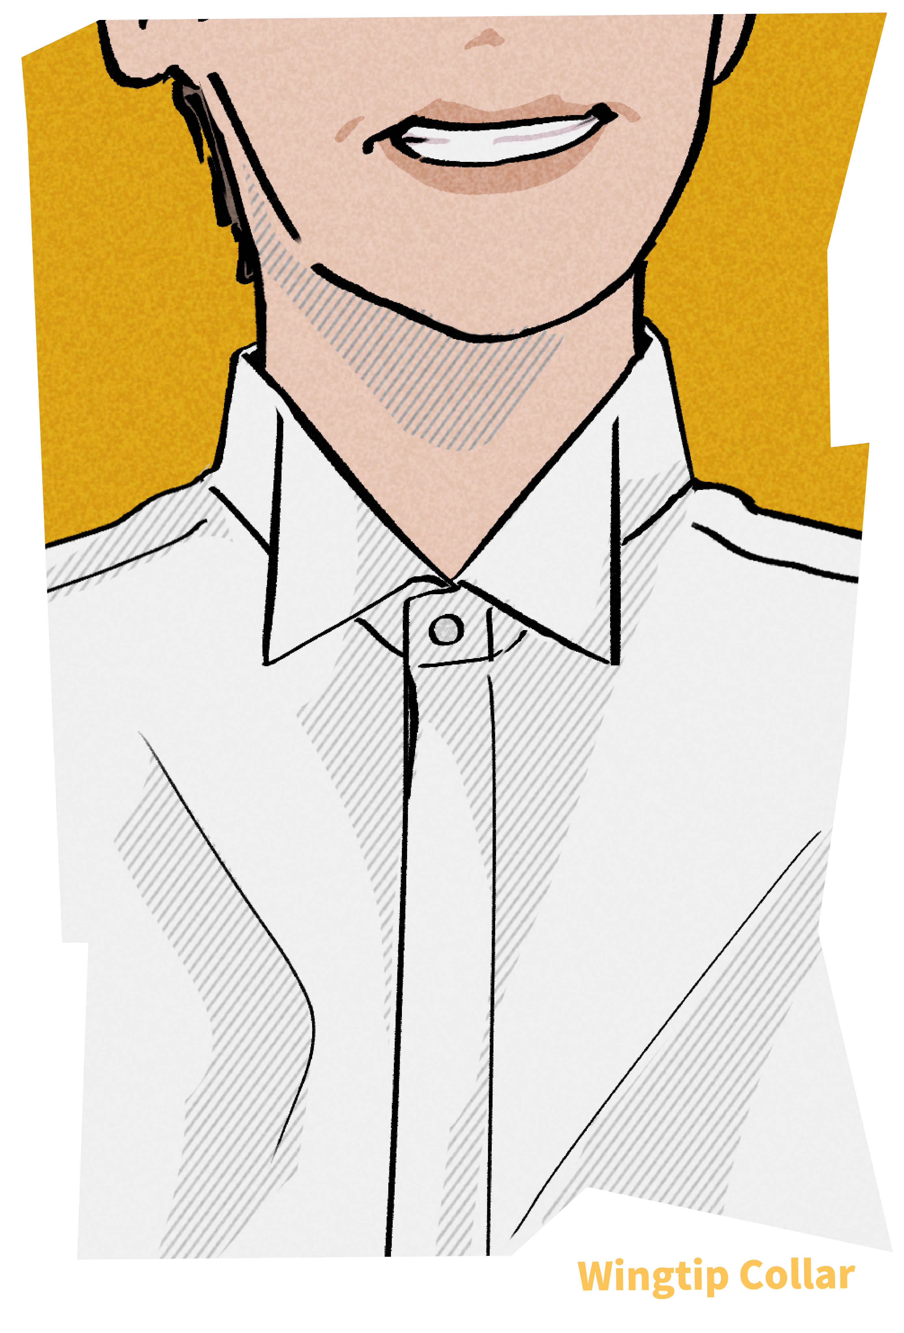

**윙 팁 칼라**

윙 팁 칼라란 새날개와 비슷하여 명명된 칼라의 디자인을 말한다. 커터웨이 칼라와 마찬가지로 클래식한 분위기에 어울린다.

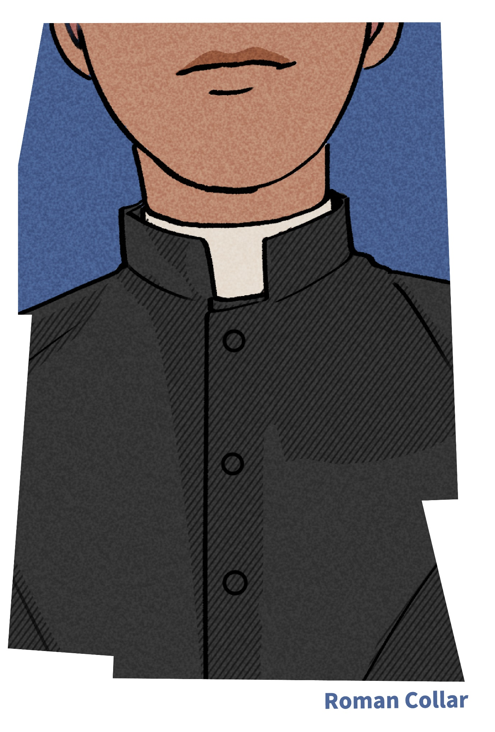 **로만 칼라 (roman collar)**

가톨릭 사제의 옷에 사용되는 폭이 좁고 딱딱하며 위로 곧게 세운 칼라.

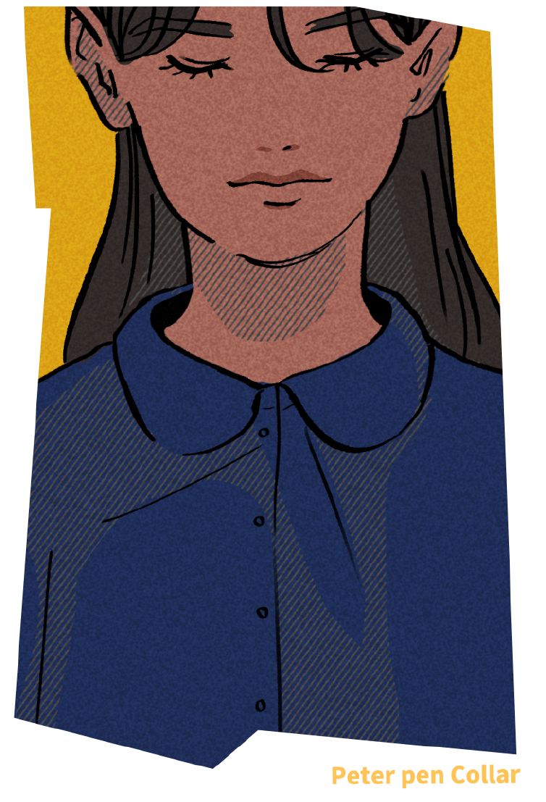

**피터 팬 칼라 (peter pen collar)**

끝이 둥글고 일정한 너비의 플랫 칼라. 제임스 배리(James Matthew Barrie, 1860~1937)의 소설 주인공 피터 팬이, 이 칼라의 옷을 착용했기 때문에 위와 같은 이름이 붙었다고 한다.

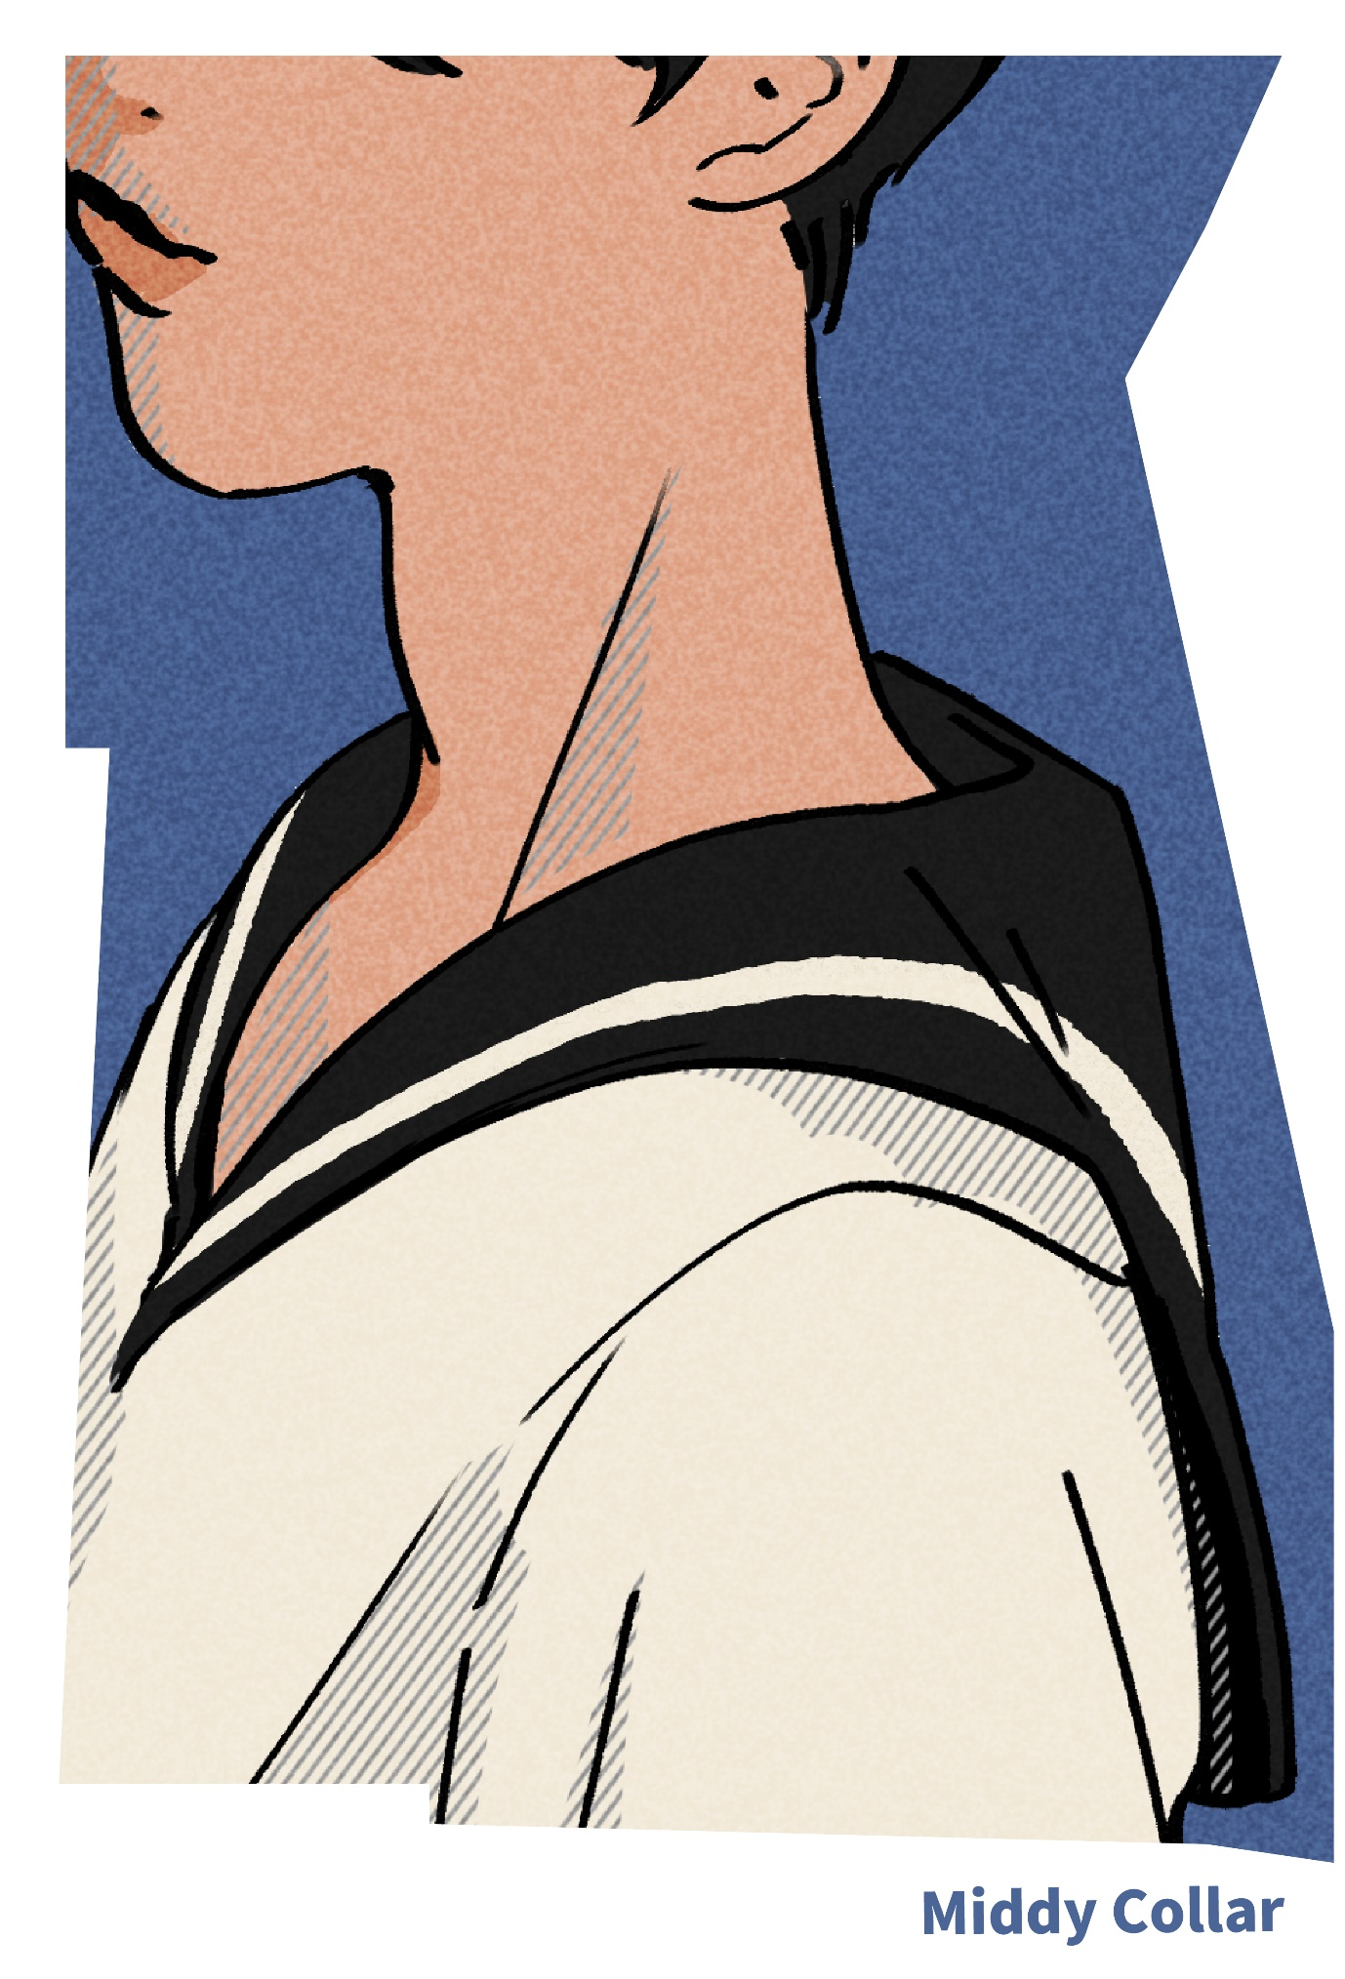

**미디 칼라 (middy collar)**

세일러 칼라. 해군들 혹은 선원들이 입는 제복의 칼라이다. 앞은 ‘V’ 자 모양으로 파이고 뒤로 갈수록 점점 넓어져, 등에는 큰 사각형의 천이 달려 있다. 대체적으로, 깃의 가장자리에는 띠 장식이 있다

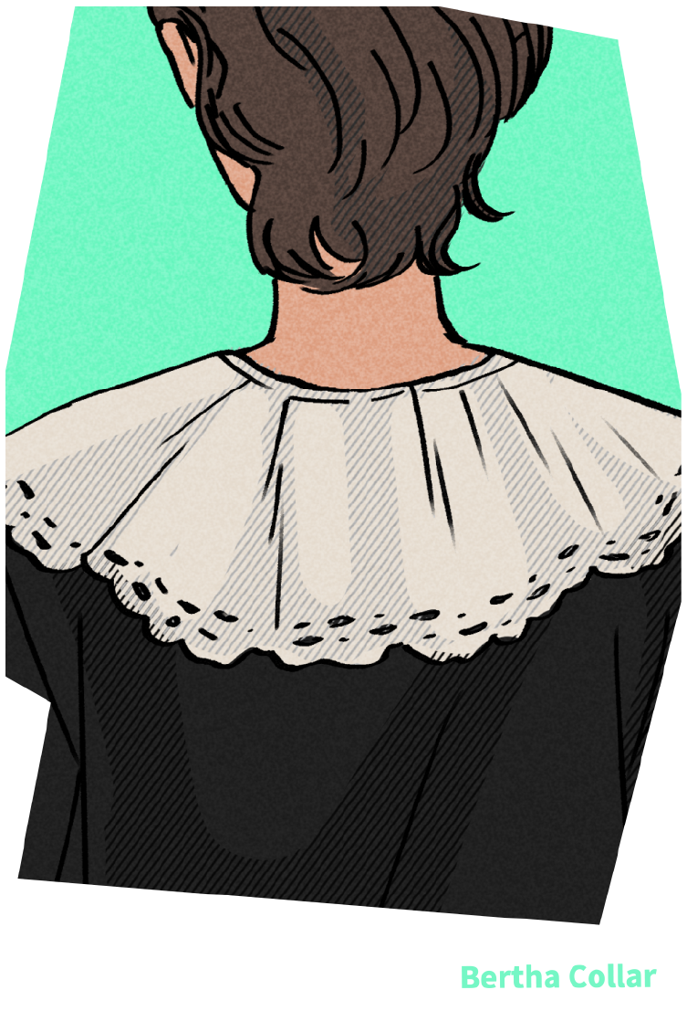

**버서 칼라 (bertha collar)**

케이프 칼라의 일종이며 넓은 레이스나 주름이 장식된 여성복 깃.

**기획 박완희**

**일러스트 혜린**